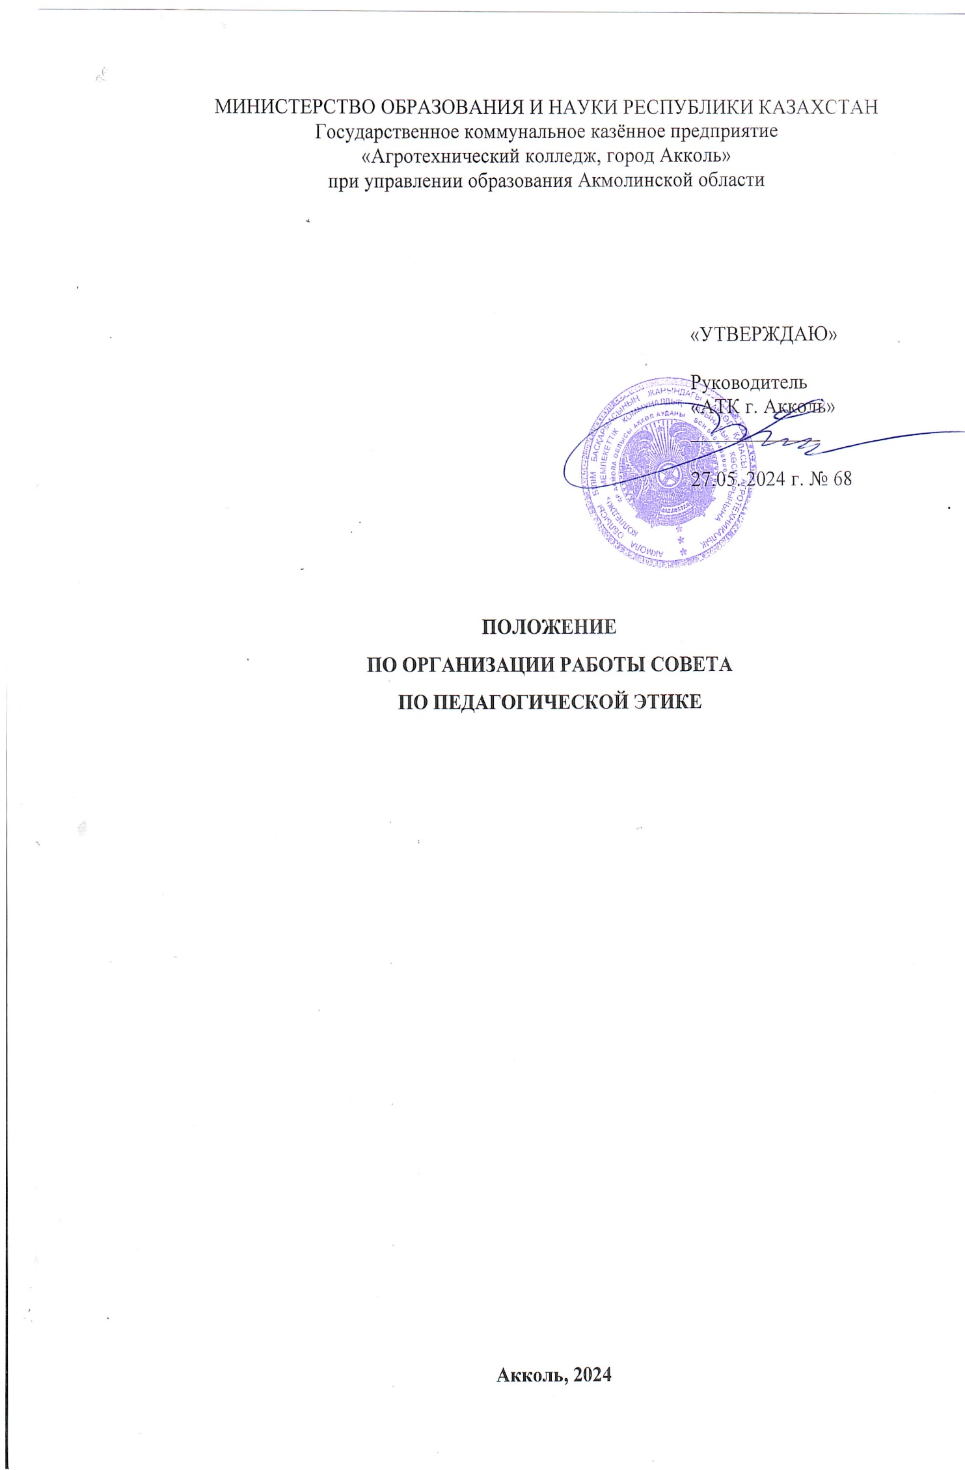

# Общие положения

* 1. Положение определяет статус, полномочия и организацию деятельности Совета по педагогической этике.

Совет по педагогической этике Агротехнического колледжа г.Акколь (далее – Совет) является коллегиальным органом, рассматривающий вопросы соблюдения педагогами педагогической этики.

* 1. Совет осуществляет свою деятельность в соответствии с Законом Республики Казахстан «Об образовании» от 27 июля 2007 года, «О статусе педагога» от 27 декабря 2019г, с Приказом №190 Министерства Просвещения РК № 84 от 24 апреля 2024 года о внесении изменений и дополнений в Приказ №190 «О некоторых вопросах педагогической этики» министерства Образования и науки Республики Казахстан от 11 мая 2020 г.(далее Приказ), Типовые правила организации работы совета по педагогической этике в организациях образования и иными нормативными правовыми актами и руководствуется принципами объективности и справедливости, этичности, учета общественного мнения и гласности.
  2. В Совет по педагогической этике Колледжа могут обращаться физические и юридические лица по вопросам соблюдения педагогами педагогической этики (Глава1, пункт 1 Приказа).

1. **Основные задачи Совета**

2.1. Основными задачами Совета являются:

* 1. мониторинг, профилактика и предупреждение нарушений педагогической этики;
  2. способствование улучшению нравственно-психологического климата

коллектива Колледжа, урегулированию конфликтных ситуаций, связанных с

нарушениями педагогической этики;

* 1. всестороннее, полное и объективное исследование обстоятельств, необходимых и достаточных для правильного рассмотрения вопроса об ответственности педагогов;
  2. рассмотрение причин и условий, способствующих нарушению педагогической этики, и выработка на их основе рекомендаций руководителю организации образования.

**3. Компетенции Совета**

* 1. Совет в пределах своей компетенции:
  2. заслушивает на своих заседаниях педагогов и лиц причастных к рассматриваемым вопросам;
  3. запрашивает документы, материалы и информацию организации образования, необходимые для выполнения стоящих перед ним задач;
  4. истребует объяснения и (или) пояснения у педагогов и лиц причастных к рассматриваемым вопросам;
  5. вносит предложения руководителю организации образования о проведении проверки фактов нарушения педагогической этики;
  6. вносит руководителю организации образования рекомендации по укреплению дисциплины труда, профилактике нарушений педагогической этики;
  7. вносит на рассмотрение руководителю организации образования, рекомендации об ответственности за нарушения педагогической этики;
  8. обращается к компетентным государственным органам или соответствующим должностным лицам с предложениями о рассмотрении ответственности должностных лиц организации образования, не рассмотревших надлежащим образом рекомендации Совета.
  9. проводит работу по примирению сторон.

**4. Организация деятельности Совета**

* 1. Срок полномочий Совета составляет три года.
  2. Совет состоит из председателя, секретаря и других членов Совета. Число членов Совета должно быть нечетным и составлять не менее 7 человек (без учета секретаря Совета).
  3. В Совет входят следующие лица:
  4. представители управлений (отделов) образования,
  5. представители профсоюзов и (или) неправительственных организаций и (или) общественных объединений, осуществляющих деятельность в отрасли образования;
  6. не менее двух педагогов;
  7. педагоги, вышедшие на заслуженный отдых.

4.4 Руководитель организации образования, работники управленческого, административного, вспомогательного персонала организации образования, родители обучающихся и воспитанников данной организации образования не могут быть включены в состав Совета в качестве его членов. При этом в качестве секретаря Совета допускаются работники управленческого, административного, вспомогательного персонала организации образования.

4.5 В состав Совета не входят лица:

1. признанные судом недееспособным или ограниченно дееспособным;
2. лишенные судом права занимать государственные должности в течение определенного срока;
3. уволенные за дисциплинарный проступок, дискредитирующий государственную службу;
4. ранее судимые или освобожденные от уголовной ответственности за совершение преступления на основании пунктов 3), 4), 9), 10) и 12) части первой статьи 35 или статьи 36 Уголовно-процессуального кодекса Республики Казахстан;
5. уволенные по отрицательным мотивам из правоохранительных органов, специальных государственных органов и судов, воинской службы, за исключением случаев увольнения лица на основании отсутствия на работе (службе) без уважительной причины в течение трех и более часов подряд.
   1. Совет избирается на педагогическом совете организации образования.
   2. Руководитель организации образования:
6. обеспечивает соблюдение требований законодательства при формировании Совета;
7. обеспечивает проведение процедур, необходимых для своевременного избрания Совета;
8. создает условия и оказывает содействие в работе Совета.
   1. Состав Совета утверждается приказом руководителя организации образования.
   2. Председатель и секретарь Совета избираются большинством голосов из состава Совета на первом заседании.

**5. Деятельность Совета**

5.1 Секретарь Совета не принимает участие в голосовании Совета и обсуждении вопросов, выносимых на заседание Совета.

5.2 Секретарь Совета является лицом, обеспечивающим ведение делопроизводства Совета: извещение членов и приглашенных лиц, о дате и месте проведения заседания Совета, составление проекта плана работы Совета, ведение протокола и ее хранение, прием заявлений и предложений, а также регистрацию писем, поступающих на имя Совета.

5.3 Секретарь Совета обеспечивает мониторинг исполнения решений Совета и доводит об их результатах исполнения членам Совета.

* 1. Председатель:

1) вносит на рассмотрение и утверждение Совета план работы на год;

2) организует деятельность Совета и осуществляет руководство им;

3) определяет повестку дня, место и время совещаний Совета;

4) созывает совещание Совета и председательствует на них;

5) определяет докладчика по вопросу, рассматриваемому на заседании Совета;

6) по итогам полугодия и года отчитывается перед ведомством уполномоченного органа в области образования об итогах работы Совета.

5.5 Член Совета проявляет объективность при исполнении возложенных на него функций. Деятельность члена Совета прекращается в случае наступления обстоятельств, предусмотренные пунктом 8 настоящего Положения, а также в случае смерти члена Совета.

5.6 Члены Совета:

1) вносят предложения по повестке дня заседания;

2) участвуют в подготовке материалов к заседаниям Совета и проектов его решений;

3) принимают участие в обсуждении вопросов, рассматриваемых Советом;

4) принимают решение по предложению Председателя о выводе из своего состава члена

Совета

* 1. Внеочередное заседание Совета, может быть проведено по решению председателя

и (или) по предложению руководителя организации образования, и (или) по инициативе

более одной трети от общего числа членов Совета.

* 1. По решению Совета, член Совета может быть выведен из его состава в случаях:

1. непосещения заседаний Совета более трех раз в течение года, за исключением времени нахождения в состоянии временной нетрудоспособности, освобождения от работы для выполнения государственных или общественных обязанностей, нахождения в отпуске, командировке;
2. подачи заявления члена Совета о выходе из состава Совета;
3. в случае разглашения деталей разбирательства в отношении педагога без его письменного согласия;
   1. Заседания Совета:
4. считаются правомочными, если на них присутствует не менее двух третей от общего числа членов Совета;
5. проводятся согласно Плану работы, но не реже одного раза в квартал, а также по мере поступления обращений и жалоб.
6. о дате и повестке дня Совета уведомляются работники, а также заинтересованные лица секретарем Совета не позднее 7 календарных дней до его проведения.

5.10Члены Совета участвуют на его заседаниях без права замены.

5.11 Член Совета не может участвовать в обсуждении и голосовании по делу, если он либо совместно проживающие с ним близкие родственники связаны с лицом, в отношении которого рассматривается дело, родственными отношениями либо находятся в служебной или иной зависимости от указанного лица. Член Совета извещает членов Совета о данных обстоятельствах до обсуждения и голосования Совета по соответствующему делу.

5.12Совет принимает решения простым большинством голосов от числа присутствующих на заседании членов Совета. При равенстве голосов голос председательствующего является решающим. Члены Совета не могут воздерживаться при голосовании.

* 1. В отсутствие председателя Совета по его поручению исполняет обязанности председателя один из членов Совета.
  2. Заседание Совета оформляется в виде протокола, который подписывается председателем и секретарем Совета. Протокол заседания Совета - официальный письменный документ, отражающий ход заседания Совета и принятые на нем рекомендации. Протокол должен храниться в организации образования и должен быть включен в номенклатуру дел организации образования.

5.15 Обращение физического и (или) юридического лица, для рассмотрения которого не требуется получение информации от иных субъектов, должностных лиц, рассматривается Советом в течение пятнадцати календарных дней со дня поступления.

5.16 Обращение физического и (или) юридического лица, для рассмотрения которого требуются получение информации от иных субъектов, должностных лиц, рассматривается Советом и по нему принимается решение в течение тридцати календарных дней со дня поступления.

5.17 Об итогах его рассмотрения должно быть незамедлительно сообщено заявителю на самом заседании либо по итогам его рассмотрения секретарем Совета.

* 1. Рассмотрение дела в отношении педагога приостанавливается на период:

1. временной нетрудоспособности;
2. нахождения в отпуске или командировке;
3. освобождения от исполнения своих должностных обязанностей на время выполнения им государственных или общественных обязанностей;
4. нахождения на подготовке, переподготовке, курсах повышения квалификации и стажировке.
   1. Секретарем принимаются меры по извещению лиц, привлекаемых к ответственности, о месте и времени проведения заседания Совета не позднее, чем за 7 календарных дней.

5.20 Рассмотрение дела на заседании Совета может происходить без участия лиц, привлекаемых

к ответственности, если они были надлежащим образом извещены о времени и месте заседания Совета не менее чем за три дня до проведения заседания.

* 1. Надлежащим извещением в настоящих Правилах признается извещение лица письмом, заказным письмом или телеграммой, которые вручаются ему лично или кому-то из совместно проживающих с ним совершеннолетних членов семьи под расписку либо с использованием иных средств связи, обеспечивающих фиксирование извещения или вызова.
  2. При рассмотрении вопроса ответственности педагога на заседании Совет разрешает следующие вопросы:

1. имело ли место конкретное действие (бездействие), являющееся основанием для рассмотрения ответственности педагога;
2. является ли это действие (бездействие) нарушением этики;
3. совершено ли это нарушение этики педагогом;
4. усматривается ли вина педагога в совершении нарушения.
   1. По итогам рассмотрения дела Совет рекомендует руководителю организации образования налагать и (или) не налагать соответствующее взыскание на педагога.
   2. Решение Совета носит рекомендательный характер.
   3. Руководитель организации образования при рассмотрении рекомендации Совета принимает решение в соответствии с требованиями трудового и иного законодательства.
   4. Разбирательства в отношении педагога и принятые на их основании решения могут быть преданы гласности только с его письменного согласия.
   5. Секретарь Совета письменно сообщает заявителю результаты рассмотрения его обращения в установленные законодательством сроки. При этом, заявителя информируют о необходимости соблюдения требований пункта 4 статьи 16 Закона Республики Казахстан «О статусе педагога»
   6. По итогам рассмотрения дисциплинарного дела Совет может вынести одно из следующих решений:

1) рекомендовать руководителю организации образования, налагать и (или) не налагать соответствующее дисциплинарное взыскание на педагога;

2) прекратить дисциплинарное дело.

**6. Права педагога** **при рассмотрении вопроса о соблюдении педагогической этики**

* 1. При рассмотрении вопроса о соблюдении педагогической этики педагог имеет право на:

1. получение в письменном виде информации о рассматриваемом вопросе;
2. ознакомление со всеми материалами по рассматриваемому вопросу;
3. защиту своих прав и законных интересов всеми не противоречащими закону способами лично или через представителя в порядке, установленном законодательством Республики Казахстан;
4. получение решения в письменном виде;
5. обжалование принятого решения в порядке, установленном законодательством Республики Казахстан.

6.2 Дисциплинарное дело в отношении педагога приостанавливается на период:

1. Временной нетрудоспособности;
2. Нахождения в отпуске или командировке;
3. Освобождения от исполнения своих должностных обязанностей на время выполнения им государственных или общественных обязанностей;
4. Нахождения на подготовке, переподготовке, курсах повышения квалификации и стажировке
   1. Разбирательства в отношении педагога и принятые на их основании решения могут быть преданы гласности только с его письменного согласия.

**7. Рекомендации по итогам решения Совета**

7.1 Рекомендовать руководителю организации образования, налагать и (или) не налагать соответствующее дисциплинарное взыскание на педагога.

7.2 Руководитель организации образования при рассмотрении рекомендации Совета принимает решение в соответствии с требованиями трудового и иного законодательства.